Жителей Павловского района примет заместитель прокурора

Краснодарского края

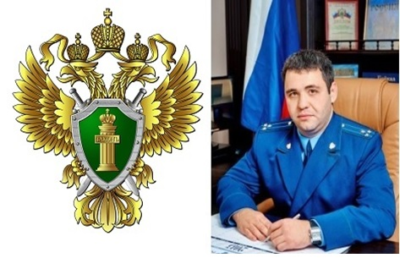
20 сентября 2019 года с 10.00 в здании прокуратуры Павловского района (ст.Павловская, ул. Горького, д.243А) будет вести прием граждан заместитель прокурора Краснодарского края Александр Ефимович Бучман.
Предварительная запись граждан на прием открыта по телефону 5-22-98 до 20 сентября
При обращении, необходимо иметь при себе документ, удостоверяющий личность (паспорт).

